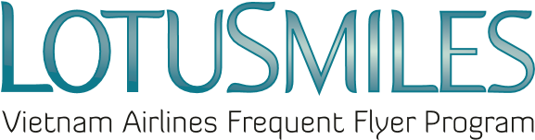

ЗАПРОС НА КОНВЕРТАЦИЮ БОНУСНЫХ МИЛЬ
ПОЛНОЕ ИМЯ УЧАСТНИКА _____________________________________
Эл. почта: ___________________________________Телефон: _________________________________
Номер участника программы: ____________________________________________________________
(Примечание. Необходимо заполнить все поля.)

Запрос на перевод бонусных миль — ……………………………………………. в:

☐ квалификационные мили — ……………………… ☐ квалификационные сегменты — ………………

УСЛОВИЯ
- Конверсионный коэффициент составляет: 15 000 бонусных миль = 1000 квалификационных миль или 1 квалификационный сегмент.
- Если перевод осуществляется за пределами Вьетнама, взимается плата за обслуживание в размере 10 долларов США за транзакцию, включая все налоги и сборы.
- Если перевод осуществляется на территории Вьетнама, плата за обслуживание составляет 235,000 вьетнамских донгов за транзакцию, включая все налоги и сборы.
- Согласно правилам программы Lotusmiles, конвертированные квалификационные мили можно обменять.
- Цены и правила могут измениться в любой момент без предупреждения.

Обработка транзакции в офисе авиакомпании Vietnam Airlines: ………………….…………………………………

☐ Я соглашаюсь с Правилами и условиями программы Lotusmiles и Политикой конфиденциальности
компании Vietnam Airlines.

Подпись участника

Дата: / /

